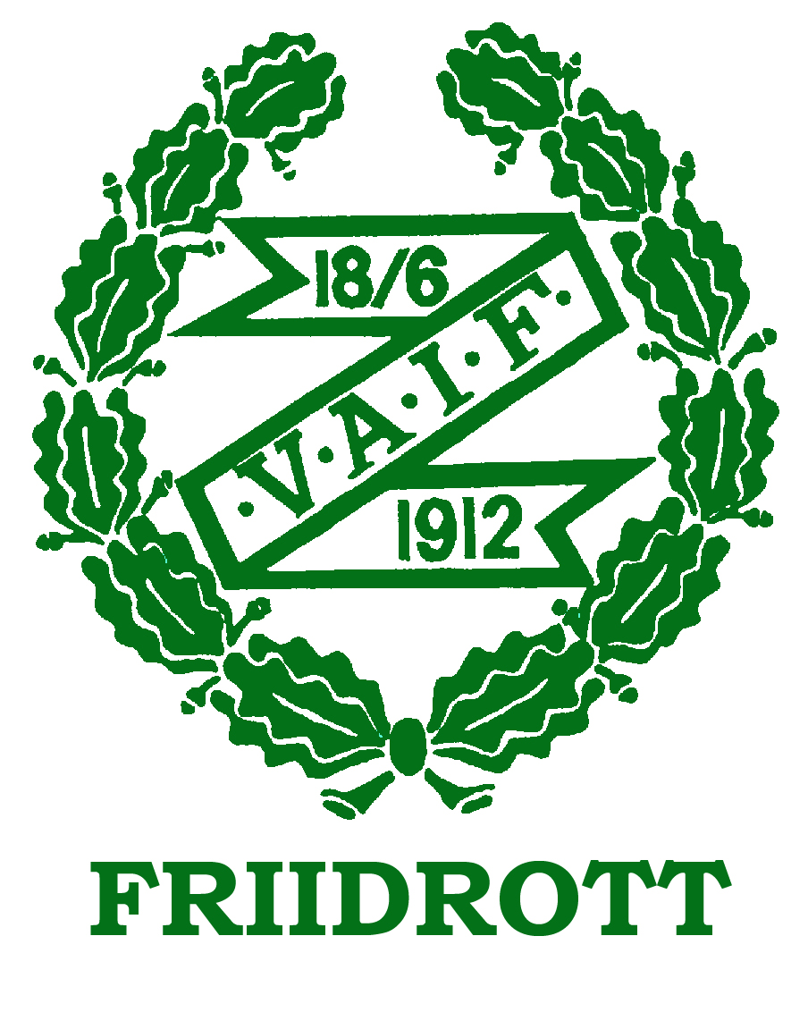
Verksamhetsberättelse

Augusti 2012- augusti 2013

Ordförande har ordet

Sektionen har varit vilande under några år men i november 2012 bildades en ny styrelse för VAIF Friidrott.
Friidrotten har startats av några som tidigare har varit aktiva i VAIF Friidrott med förhoppningen att barn och ungdomar i Valbo återigen ska kunna utöva friidrott på hemmaplan. Det är av största vikt för oss att närheten till träningarna ska bibehållas i största möjliga mån. Det ska vara enkelt för de aktiva och deras föräldrar att delta i våra aktiviteter.
Sektionen hade goda ekonomiska förutsättningar för att kunna investera i framtiden tack vare eget sparat kapital från VAIF friidrotts tidigare storhetstid med goda intäkter från bland annat Valbo Games. Detta har vi att tacka Stig Hedström och andra som tidigare varit aktiva i VAIF Friidrott.
Den största utmaningen det senaste året har varit att arbeta för att sektionens aktiva ska ha en bra arena att träna på. Åbyvallen har tagits över av Valbo FF och endast 100 metersbanan och längdgropen finns kvar. Valbo FF låter oss dock vara där och det fungerar bra i dagsläget, men när de aktiva blir äldre kommer det ställas andra krav på en fungerande arena. Framtiden kring var vi kommer att hålla till under utomhussäsongen är fortsatt oviss. Drömmen om att kunna vara kvar i Valbo finns kvar.
Kommande utmaningar blir att rekrytera fler ledare så att vi kan ta emot alla barn som vill delta, samt att få verksamheten att hamna på positiva ekonomiska resultat nu när de nödvändiga materiella satsningarna är gjorda.

Emma Kjellson
Ordförande

Styrelsen

Styrelsen bildades i november 2012.

Styrelsen består av:
Emma Kjellson, ordförande
Jenny Nylander, kassör
Fredrik Gottby, ledamot
Lina Lindenmo, sekreterare
Maria Dahlén Hansen, ledamot
Stefan Stömne, ledamot samt representant i HS
Jonas Johannesson, ledamot
Stig Hedström, ledamot

Styrelsen har haft fyra protokollförda möten under året som gått.

Ungdomsverksamheten

Under hösten 2012 startade VAIF friidrott verksamheten för barn mellan 4-9 år i liten skala på Åbyvallen. Till en början var det ett fåtal aktiva som tränade, lekte och hade roligt. Hösten avslutades med en träningstävling på Åbyvallen där barnen kastade boll, hoppade längd och sprang 60 m. Tävlingen skedde under lekfulla formen och som vid alla tävlingar för så unga deltagare ges resultaten ingen större uppmärksamhet utan det viktigaste är att ha roligt. Tävlingen avslutades med fika och diplomutdelning.

Under inomhussäsongen började antalet aktiva växa och kom ganska snabbt upp i 35 aktiva. Barnen delades in i två grupper; Bollarna (barn 4-6 år) och Spjuten (barn 7-9 år).

Bollarna

Här är det friidrottslek som gäller! Vi tränar balans, motorik och fysisk förmåga.
Vi lär oss friidrottens olika grenar på en väldigt enkel och lätt nivå med målet att
känna glädje och skapa nyfikenhet för idrotten.
Träningarna har skett under lekfulla former med fokus på att barnen ska ha roligt, röra på sig och utveckla sin motorik, balans, och fysiska förmåga. Barnen tränas också i att vara i grupp, ta hänsyn och vänta på sin tur. Barnens favorit har varit hinderbana.

Spjuten
Här är det full fart! Spjuten tränar väldigt mångsidigt då vi varvar styrka, snabbhet,
koordination, smidighet och uthållighet på barnens nivå. Vi har olika teman på våra
träningspass där vi strävar efter att utveckla barnens individuella förmåga.
Vi repeterar grunderna och övar mer på teknik i de olika friidrottsgrenarna med stort
fokus på att det ska vara roligt att träna friidrott.

Några av barnen har provat på att tävla i MiniCup. Alla gjorde bra resultat och det viktigaste av allt- de hade roligt!

Utöver denna verksamhet tävlar Philip Stömne för Valbo AIF. Philip tränas av sin pappa Stefan Stömne och har som enda aktiva tävlingsungdom deltagit i ca 15 tävlingar under året som gått. Det har blivit en hel del resor p.g.a. få lokala tävlingar och liten konkurrens. Han ställer upp i och behärskar alla grenar, vilket har visat sig genom hela 10 nya klubbrekord i P-12. Han har hittills i sin karriär samlat på sig över 300 medaljer. Philip fick även Jan Peterssons stipendium för hans insatser under året.
Tävlingar att nämna är; DN galan youth: 1:a i Höjd, 1:a på 60 mH, 3:a i Längd. Lilla OS Järvsö: 8 guld, 2 silver, 2 brons. Philip blev bäste poängplockare av alla pojkar i hela tävlingen med 68 poäng, vilket gav Valbo AIF en 16:e plats i föreningstävlingen av 34 klubbar. Han fortsätter att utvecklas och tävla för Valbo AIF.

Ekonomi

För att kunna genomföra roliga och omväxlande träningar har det varit nödvändigt att göra nya inköp av material. Mycket av den utrustnings som finns sedan tidigare är lämpad för äldre barn och ungdomar.
Inför höststarten 2013 fixade tränarna med hjälp av vaktmästaren på Åbyvallen till längdgropen. Ny sand fylldes på och den överväxta ansatsmattan grävdes fram. En ny fin höjdhoppsmatta finns nu också samt slungbollar och fler returhäckar. Dessa inköp är gjorda under sommaren 2013, d.v.s. under kommande räkenskapsår.

En sektionsavgift på 250 kr/barn började tas ut från april 2013.
Sektionen har under räkenskapsåret 120501-130430 ett resultat på -51 209,00 kr.
Eget kapital 130430 var 306 136,74 kr.

